
UNIVERSIDAD EIA
PARCIAL – METODOS CUANTITATIVOS_{A}
23 DE MARZO DE 2019
PROFESOR: EDISON VASCO AGUDELO

NOMBRE: __________________________________________________________________________
- (30%) Seastrand Oil Company produce dos grados de gasolina: regular y alto octanaje. Las dos gasolinas se producen al mezclar dos tipos de petróleo crudo. Aunque ambos tipos de petróleo crudo contienen los dos ingredientes importantes requeridos para producir las dos gasolinas, el porcentaje de ingredientes importantes en cada tipo de petróleo crudo difieren, al igual que el costo por galón. El porcentaje de ingredientes A y B en cada tipo de petróleo crudo y el costo por galón se muestran enseguida:

Petróleo crudo | Costo | Ingrediente A | Ingrediente B
1 | $0.25 | 30% | 50%
2 | $0.35 | 40% | 40%

Cada galón de gasolina regular debe contener como mínimo 40% del ingrediente A, mientras que cada galón de alto octanaje puede contener como máximo 50% del ingrediente B. La demanda diaria mínima de la gasolina regular y de alto octanaje es 800000 y 500000 galones, respectivamente.
- (14%) Defina las variables exactas que permitan determinar ¿Cuántos galones de cada tipo de petróleo crudo deben usarse en las dos gasolinas para satisfacer la demanda diaria a un costo mínimo?
- (16%) Formule, como es debido, el programa lineal que permita resolver la situación planteada.

- (30%) Una compañía de renta de automóviles tiene un desequilibrio de vehículos en ocho de sus sitios. La red siguiente muestra los lugares de interés (los nodos) y el costo de mover un automóvil entre los sitios. Un número positivo al lado de un nodo indica un exceso de suministro en éste, y un número negativo indica un exceso de demanda.
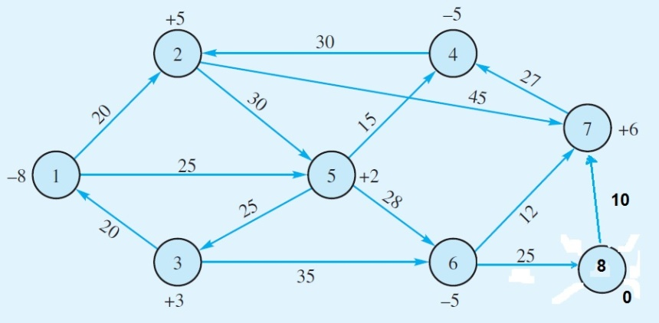
Elabore un modelo de programación lineal que cumpla con las condiciones dadas y que permita determinar cómo deben redistribuirse los automóviles entre los sitios.

- La empresa Pfeiffer administra aproximadamente $15 millones para sus clientes. Para cada cliente elige una mezcla de tres vehículos de inversión: un fondo de acciones de crecimiento, uno de ingresos y uno de mercado de dinero. Cada cliente tiene diferentes objetivos de inversión y distintas tolerancias al riesgo. Para reconciliar estas diferencias, Pfeiffer pone límites al porcentaje de cada portafolio que puede invertirse en los tres fondos y asigna un índice de riesgo al portafolio de cada cliente.

A continuación se muestra cómo funciona el sistema para Dennis Harlmann, uno de los clientes de Pfeiffer. Con base en una evaluación de la tolerancia al riesgo de Hartmann, la empresa ha asignado al portafolio de Hartmann un índice de riesgo de 0.05. Además, para mantener la diversidad, la fracción de dicho portafolio invertido en los fondos de crecimiento y de ingresos debe ser por lo menos 10% para cada uno, y como mínimo debe invertirse 20% en el fondo de mercado de dinero. Las calificaciones de riesgo para los fondos de crecimiento, de ingresos y de mercado de dinero son 0.10, 0.05 y 0.01, respectivamente. El índice de riesgo del portafolio se calcula como un promedio ponderado de las calificaciones de riesgo para los tres fondos, donde los pesos son la fracción del portafolio invertido en cada uno de los fondos. Hartmann ha entregado a Pfeiffer $300000 para que los administre. Actualmente Pfeiffer pronostica un rendimiento de 20% en el fondo de crecimiento, 10% en el de ingresos y 6% en el de mercado de dinero.
El siguiente es el programa lineal que permite seleccionar la mejor mezcla de inversiones para el portafolio de Hartmann.
G = Cantidad invertida en fondo de acciones de crecimiento.
S = Cantidad invertida en el fondo de acciones de ingresos
M = Cantidad invertida fondo del mercado de dinero.

Max | Z= 0.20G | + | 0.10S | + | 0.06M
Sujeto a:
 | 0.10G | + | 0.05S | + | 0.01M | ≤ | (0.05)(300,000) | _______________________
 | G |  |  |  |  | ≥ | (0.10)(300,000) | _______________________
 |  |  | S |  |  | ≥ | (0.10)(300,000) | _______________________
 |  |  |  |  | M | ≥ | (0.20)(300,000) | _______________________
 | G | + | S | + | M | = | 300,000 | _______________________

G, S, M ≥ 0
La solución al programa lineal es

Z = 36000
Variable Solución Costo reducido
-------------- --------------- ------------------
G 120000 0.000
S 30000 0.000
M 150000 0.000

Restrcciones Holgura/Excedente Precio sombra
-------------- --------------- ------------------
1 0 1.556
2 90000 0.000
3 0 -0.022
4 90000 0.000
5 0 0.044
Intervalo de optimalidad
Variable Límite inferior Valor Actual Límite Superior
------------ --------------- --------------- ---------------
G 0.150 0.200 0.600
S No Lower Limit 0.100 0.122
M 0.020 0.060 0.200

Intervalo de factibilidad
Restricción Límite inferior Valor Actual Límite Superior
------------ --------------- --------------- ---------------
1 6900 15000 23100
2 No Lower Limit 30000 120000
3 0.000 30000 192000
4 No Lower Limit 60000 150000
5 219000 300000 1110000.5

- (10%) De acuerdo a la información suministrada cual es el intervalo que puede encontrarse para el índice de riesgo.
- (10%) Qué pasa con el valor de la función objetivo si el índice de riesgo para el portafolio aumentara a 0.06
- (10%) ¿Qué representa, en el contexto del problema, el precio sombra de -0.022 de la restricción 3?
- (10%) ¿Qué información debe mantener Pfeiffer sobre cada cliente para utilizar este sistema con el propósito de administrar los portafolios de los clientes?

